Тема урока: Ягоды.
Цель: узнать о ягодах, сравнить малину и морошку;
учиться работать с текстом, составлять краткую справку;
совершенствовать навыки в разгадывании загадок;

Ход занятия:
1.Организационный момент (звучит пение лесных птиц, шум ветра).
2.Актуализация знаний. Определение темы.
- Отгадайте о чём говорится:
Бусы красные висят,
Из кустов на нас глядят.
Очень любят бусы эти
Дети, птицы и медведи.
(ягода)

- Сегодня мы будем говорить о ягодах. Проверим, как вы знаете названия и особенности ягод. Отправляемся в деревню «Загадкино».
- Вы на листочках проставляете порядковый номер и пишите отгадку. Определим знатока ягод.
1)Красны и зернисты,
Сладки и душисты.
Летом рад я свежей
Ягоде медвежьей;
А сушёная в запас
От простуды лечит нас.
(малина)

2) Я капелька лета
На тоненькой ножке.
Плетут для меня
Кузовки и лукошки.
Кто меня любит,
Тот рад поклониться.
А имя дала мне
Родная землица.
(земляника)
3) Я красна, я кисла,
На болоте я росла,
Дозревала под снежком.
Ну-ка, кто со мной знаком?
(клюква)

4) Что за бусинка вот тут
На столбе повисла?
Глянешь – слюнки потекут,
А раскусишь – кисло.
(брусника)

5)Низок и колюч,
Сладок, но не пахуч.
Ягоды сорвёшь –
Всю руку обдерёшь.
(крыжовник)

6)Две сестры летом зелены;
к осени одна краснеет, другая чернеет.
(красная и чёрная смородина)

7) На сучках висят шары –
Посинели от жары.
(слива)

8)В рот – красную кашку,
Изо рта – костяшку.
(вишня)

- Проверим ваши ответы. Победителем стал(и) …..

3. Работа по теме урока.

- Посмотрим с вами презентацию «Ягоды» и вспомним внешний вид некоторых ягод.

- Для работы разделимся на 4 группы. Каждая получит свой конверт с заданием.
Конверт №1. Составьте краткую справку о малине.
Конверт №2. Составьте краткую справку о морошке.
Конверт №3. Сделайте поделку ягод из пластилина и найдите на карте место произрастания.
Конверт №4. Составьте справку о ягодах с медицинской точки зрения.

4. ФИЗМИНУТКА.

Только в лес мы вошли,
Появились комары.
Руки - вверх, хлопок над головой,
Руки – вниз, хлопок – другой.

Дальше по лесу шагаем
И медведя мы встречаем.
Руки на голову кладём
И вразвалочку идём.

Впереди из-за куста
Смотрит хитрая лиса.
Мы лисичку обхитрим,
На носочках пробежим.

Зайчик скачет быстро в поле,
Очень весело на воле.
Подражаем мы зайчишке,
Непоседы – шалунишки.

Но закончилась игра,
И учиться нам пора.

5. Продолжение работы.

- Ребята, выбирайте из статьи понятный вам материал.

Малина
(Материал из Википедии — свободной энциклопедии)
Малина
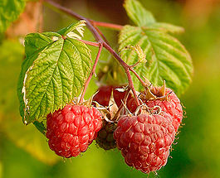
Плоды малины
Малина обыкновенная — листопадный полукустарник с многолетним корневищем, из которого развиваются двухгодичные надземные стебли высотой до полутора метров.
Корневище извилистое, деревянистое, с множественными придаточными корнями, образующими мощную разветвлённую систему. Стебли прямостоячие. Побеги первого года травянистые, зелёные с сизым налётом, сочные, покрыты тонкими, обычно частыми миниатюрными шипами. Листья овальные, очерёдные, черешковые, сложные, с 3—7 яйцевидными листочками, сверху тёмно-зелёные, снизу беловатые, опушены мелкими волосками. Цветки белые, около 1 см в поперечнике, собраны в небольшие кистевидные соцветия, располагаются на верхушках стеблей или в пазухах листьев. Лепестки короче долей чашечки. В средней полосе России малина цветёт с июня по июль, иногда вплоть до августа. Плоды представляют собой небольшие волосистые костянки, сросшиеся на цветоложе в сложный плод. Плоды, как правило, красного цвета (от розового до насыщенного бордового), однако встречаются сорта желтого и даже черного цвета (ежевикообразные). Плоды появляются не только на побегах второго года. В южных районах плоды появляются и на побегах первого года в середине осени. Эти побеги деревенеют и приобретают коричневый цвет, из пазух листьев вырастают плодоносящие ветки с цветочными почками. Сразу после плодоношения боковые ветки засыхают, но из того же корня на следующий год вырастают новые стебли. Существуют также ремонтантные сорта малины, адаптированные к условиям средней полосы России, способные плодоносить на побегах первого года.
Растёт по вырубкам, лесам, кустарникам, берегам рек. Часто разводится в садах. Лидером по выращиванию малины на мировом рынке является Россия.

Значение и применение
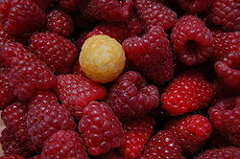
Плоды малины употребляют свежими или используют для приготовления варенья, желе, мармелада, соков. В медицине сушёные плоды употребляются как потогонное средство, сироп — для улучшения вкуса микстур. В народной медицине используются плоды и листья при простуде, гриппе, как жаропонижающее средство.

Морошка
(Материал из Википедии — свободной энциклопедии)
Морошка
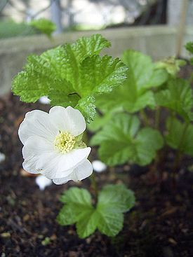
Цветущее растение морошки в культуре

«Морошка» является одновременно названием растения и его плодов.
В древности называли «болотный янтарь», «очи болотного», «болотный стражник». На севере укоренилось название «царская ягода».
Народные названия: моховая смородина, глошина, северный апельсин, арктическая малина.

Травянистое или полукустарниковое растение высотой до 30 см, с ползучим корневищем. Не любит дождь и ветер, особенно — заморозки.
Стебли тонкие, прямостоячие, с 2—3 листьями и одним верхушечным цветком с белыми лепестками. Следовательно, образуется по одной ягоде на стебле. Листья округло-почковидные, пятилопастные, по краю неровно-городчатые.
Цветки однополые, одиночные, белые. Тычиночные и пестичные цветки находятся на разных растениях, мужские цветки несколько крупнее. Появляются цветы в июне-июле, а через 40-45 дней созревают ягоды.
Плод — сборная костянка диаметром 1,5 см, по форме напоминает плоды малины, но отличается особым запахом и вкусом, сладкая; незрелые ягоды — красные, а зрелые — оранжевого цвета, почти прозрачные, напоминают чистый яркий янтарь. Ягоды три раза меняют свой цвет. Урожайность ягод достигает нередко 1000 кг с 1 га. Собирают плоды в июле-августе, корни заготавливают глубокой осенью.
Морошка произрастает в северном полушарии на болоте, в полярно-арктической тундре. Встречается на торфяных болотах, заболоченных лесах, моховых и кустарниковых тундрах в арктической и северной лесной полосе северного полушария, в средней полосе европейской части России, Сибири, на Дальнем Востоке, в Белоруссии. Иногда культивируется. Ягодники морошки соседствуют с брусникой, рядом часто растет багульник, много сфагнового мха. Такие места — излюбленные пастбища белых куропаток и токующих глухарей.

Значение и применение
Морошка — источник полезных, целебных веществ; так, витамина С в морошке в три раза больше, чем в апельсинах. Плоды с хорошим вкусом, употребляются в разнообразных видах (свежем, в виде варенья, сока, повидла, джема, компота). Долго хранится в мочёном виде. Цветки морошки дают медоносным пчёлам нектар и пыльцу.
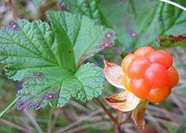
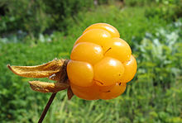

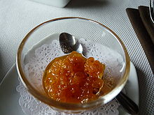
Варенье из морошки (северорусская кухня)
Морошку используют в диетическом и лечебном питании, для лечения сердечно-сосудистых и желудочно-кишечных заболеваний, ожогов и кожных болезней, при отравлении тяжёлыми металлами, как противолихорадочное средство.
Ягоды морошки обладают противомикробным, потогонным, спазмолитическим действиями. По содержанию провитамина А морошка превосходит морковь. Используют ягоду как жаждоутоляющее, которое полезно при простудах. Морошку с мёдом можно давать при питании ослабленных больных. Морошка способна усиливать свёртываемость крови, обладает закрепляющим действием.
Одно из распространённых заболеваний жителей полярных стран — цинга. Название этой болезни у ненцев — синга, сигга — позаимствовано от русских, но методы борьбы с ней были найдены задолго до прихода русских. Поэтому страдали от цинги больше пришлые люди, пока не позаимствовали у ненцев, хантов, поморов лекарственные средства, к которым относилась и морошка. Ханты и ненцы используют листья морошки как перевязочный и кровоостанавливающий материал. Ханты прикладывают листья морошки, смазанные рыбьим жиром, к гноящимся ранам для ускорения освобождения их от гноя, меняя их 2 раза в сутки.

- Проверим, как ребята из пластилина вылепили макеты ягод, пользуясь фотографиями.
- Покажите по карте места произрастания ягод.
- Составим таблицу сравнения малины с морошкой.

 | малина | морошка

- Каждая ягода по- своему хороша и полезна.
6. Итог

- Что узнали для себя нового?

7. Домашнее задание.

Составить краткие справки о других ягодах. Нарисовать или слепить макет растения. Сделать подборку песен или пословиц на тему «Ягоды».

